**РАЙОННАЯ УЧЕБНО-ИССЛЕДОВАТЕЛЬСКАЯ КОНФЕРЕНЦИЯ**

**«Я – ИССЛЕДОВАТЕЛЬ»**

Направление **Технология**

**Васильковая страна**

**Исследовательская работа**

|  |
| --- |
| Выполнена ученицей 8 класса  муниципального бюджетного общеобразовательного учреждения «Открытая (сменная) общеобразовательная школа г.Онеги» (Театр моды «Золушка»)  Ершовой Викторией Максимовной  Научные руководители: педагоги дополнительного образования муниципального бюджетного общеобразовательного учреждения «Открытая (сменная) общеобразовательная школа г.Онеги»  Галасьева Елена Николаевна и  Лужанская Татьяна Михайловна |

г.Онега, 2021

**Оглавление**

Введение……………………………………………………………………………………….3

Основная часть

Глава 1. Белорусский костюм

1. Особенности белорусского народного костюма……………………………...4
2. Символ «василёк»……………………………………………………………….4

Глава 2. Создание современной коллекции одежды с использованием белорусских мотивов

1. Этапы подготовки ………………………………………………………………5
2. Конструирование и моделирование……………………………………………6
3. Последовательность изготовления костюмов…………………………………7

Заключение……………………………………………………………………………………9

Библиографический список…………………………………………………………………10

Приложения…………………………………………………………………………………..11

**Введение**

На занятиях в театре моды «Золушка» в Центре дополнительного образования г.Онеги нам предложили участвовать в ежегодном областном слёте «Молодые таланты Поморья», а именно, в работе Творческой лаборатории по направлению «Дизайн костюма». Тема занятия в Творческой лаборатории на 2019 – 2020 учебный год была объявлена весной 2019 года: «Пятнадцать республик, пятнадцать сестёр». Тема связана с Советским Союзом, так называлась наша огромная страна, состоящая из пятнадцати республик. Сейчас все республики являются отдельными государствами. Мы получили домашнее задание: выбрать одну из республик СССР, изучить её народный костюм и создать коллекцию современной одежды с использованием белорусских мотивов. Наш выбор пал на Беларусь – одну из трёх славянских республик, создавших Советский Союз. Выбор не случаен, так как Онега на слёте будет представлять три славянских республики: Россию, Украину и Беларусь. Три сестры, как их называли в СССР. Кроме того, мы были в Беларуси, посещали город Минск. Эта республика поразила своей красотой и людьми, так похожими на нас, и в то же время другими: с другим языком, традициями, особенностями истории и, конечно, национальным костюмом.

Чтобы выполнить задание и создать коллекцию одежды в белорусском стиле, нам потребовалось познакомиться с особенностями национального костюма белорусского народа. Особое внимание мы уделили символам, орнаменту, цвету, то есть тем элементам, которые связывают костюм с особенностями культуры и истории народа.

**Объектом** нашего исследования являются символы национального костюма Беларуси. При первом знакомстве с белорусским костюмом мы обратили внимание на часто повторяющийся символ – василёк, именно он и стал **предметом** нашего исследования.

**Цель** работы – исследование возможности использования белорусского символа «василёк» при создании современного костюма.

**Задачи** исследования:

* изучить белорусский народный костюм с целью выявления символа «василёк»;
* определить значение символа «василёк» в белорусском народном костюме;
* выбрать техники оформления костюма с использованием символа «василёк»;
* создать коллекцию современных костюмов с использованием символа «василёк».

В начале работы мы выдвинули **гипотезу:** использование белорусского символа «василёк» является актуальным в современном костюме. **Методы исследования:** наблюдение, анкетирование, анализ, сравнение, моделирование, конструирование, практика. В работе мы использовали ресурсы Интернет.

**Глава 1. Белорусский костюм**

**1. Особенности белорусского народного костюма**

Беларусь - это государство, расположенное в центральной части Европы. Её столица - город Минск. История Беларуси тесно связана с Россией и Украиной. Русский, белорусский и украинский народы когда-то составляли один народ, создавший первое древнерусское государство. Именно поэтому костюмы наших народов очень похожи.

Костюм - это комплекс одежды, обуви и аксессуаров, которые используются в повседневном и праздничном обиходе. Белорусский национальный женский костюм состоит из: плечевой одежды (сорочка, безрукавка), поясной одежды (юбка понёва, фартук, пояс), верхней одежды (шерстяной свиток, белые и красные кожушки), головного убора (девушки носили венки и вплетали в косы ленты, а женщины прятали волосы под чепец, надевая сверху намитку или платок), обуви (лапти, по праздникам башмаки), аксессуаров (серьги, ожерелья, более богатые носили броши, браслеты, перстни). **Приложение 1**

Главным цветом белорусов был классический белый - что значит чистота. С белым сочетались такие цвета, как красный, серый, синий, голубой, зелёный, коричневый и жёлтый. Белый цвет окрашивали корнями, травами и ягодами. В основном, в шитье применялся лён, натуральная шерсть, конопля и крапива.

В славянском костюме, в том числе и в белорусском, широко используется орнаменты. У белорусского узора — минимум цветов. До ХIХ века было только два — белый и красный: неизменный белый фон как символ чистоты и непорочности и разнообразный, богатый оттенками красный как цвет тепла, радости, солнца, богатства, здоровья. В конце XIX века в белорусском народном орнаменте появился черный  цвет — не основным цветом, а контуром, оттеняющим линии узора. **Приложение 2.** Русский орнамент шире, в нем больше сюжетов и цветов. Украинский — ярче, особенно за счет растительных, цветочных мотивов. Белорусский орнамент — самый сдержанный, самый аскетичный из трех восточнославянских. [[7](https://www.pinterest.ru/)]

Таким образом, белорусский национальный костюм очень похож на русский народный костюм: те же элементы, части, цвета, но нас особенно интересует «василёк» – символ современной Беларуси, который мы встречали в республике буквально на каждом шагу.

**2. Символ «василёк»**

Цветок василек - символ верности, доверия и веселья. [1] Почему именно василёк стал символом Беларуси? Одна из легенд символизирует василёк с духовными ценностями. Васильки растут в поле, где работал крестьянин. Он видел этот красивый и нежный цветок и понимал, что не всё в жизни измеряется материальными ценностями, а есть и культура, поэзия. Другая версия говорит, что василек олицетворял сам народ, такой же скромный, дружелюбный, гостеприимный, покладистый. [2]

Василёк (волошка) - это синий полевой цветок, который увековечен в логотипе Беларуси как страны привлекательной для туризма. Национальный цветок василек, возвел в ранг символа Максим Богданович в начале XX века. [12]

   Беларусь активно применяет свой символ в жизни. Белорусы создали особый национальный десерт - васильковое мороженое с семенами льна в ржаном стаканчике, благодаря которому теперь можно "попробовать республику на вкус".  
Так же васильки применяются и в повседневной жизни: принт на чашке, футболке, чехле для телефона и др. **Приложение 3.** Даже у олимпийской команды Беларуси были костюмы с орнаментом из васильков. **Приложение 4.** Орнамент с использованием символа «василёк»может выглядеть по-разному, мы познакомились с разными видами, чтобы определить, какой именно можно использовать при создании костюма. **Приложение 5.**

Итак, «василек» действительно является символом Беларуси и широко используется в художественном оформлении одежды, в том числе и народного костюма. Мы провели небольшой опрос, задав вопрос «Является ли василек символом Беларуси?», большинство опрошенных ответило утвердительно. Таким образом, мы можем использовать этот символ при создании костюма в белорусском стиле.

**Глава 2. Практическая часть**

1. **Этапы подготовки**

Первым этапом создания коллекции современных костюмов с использованием белорусских мотивов стало изучение тенденций моды. Наше внимание привлекли вязаные джемпера из объёмной пряжи и декором для них в технике «вышивка шерстяными нитками», а также юбки и аксессуары в технике «валяние». В качестве декора мы решили использовать символ «василёк».

На втором этапе мы разработали коллекцию костюмов, подготовили эскизы. Наша коллекция должна быть представлена в современном стиле. За основу мы взяли джемпера, которые должны быть связаны из ниток. Мы учли тренды 2020 года и взяли широкие рукава, разрез на спине, асимметрию и шнуровку. Затем представили и защитили эскизы в Архангельске. Н.Б.Терюхин, руководитель областного слёта, всё одобрил, но порекомендовал откорректировать рукава, сделать их менее объемными.

Ниже представлены наши модели:

**Оп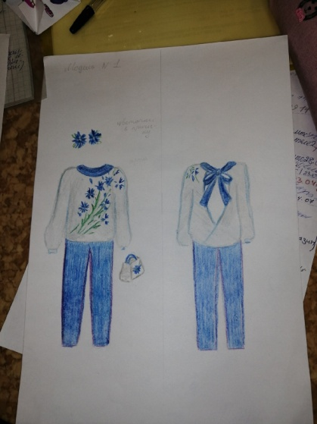исание модели №1.** Костюм, состоящий из брюк, вязаного джемпера. Брюки прямые из синего габардина. Вязаный джемпер из серой пряжи, прямого покроя, с разрезом на спине, который оформлен атласной лентой, завязывается бантом. В качестве декора применена вышивка - мотив васильки, которую выполню из шерстяной пряжи, используя тамбурный шов, гладь и украшу бисером. Завершает образ цветы – васильки для о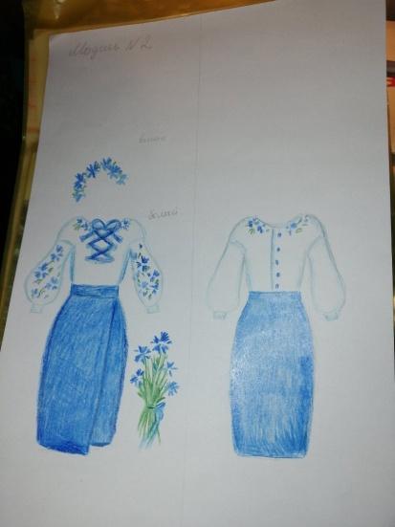формления причёски.

**Описание модели №2.** Костюм, состоящий из юбки и вязаного джемпера. Юбка из синего габардина прямого силуэта с имитацией запаха. Вязаный джемпер из белой пряжи, прямого силуэта, рукав втачной, расширенный к низу на сборке, декорирован цветами – васильками, выполненными в технике валяния и вышивки тамбурным швом и гладью с украшением из бисера. Завершает образ украшение в виде ободка.

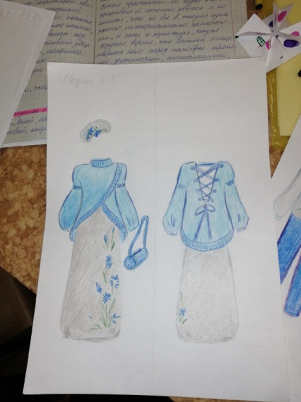 **Описание модели №3.** Костюм, состоящий из юбки и вязаного джемпера. Юбка «в пол» прямого силуэта из серого флиса с разрезом сбоку, декорированная цветами-васильками, выполненными в технике валяния. Вязаный джемпер из голубой пряжи, прямого покроя с имитацией запаха на полочке и вырезом на спине, оформленный васильковой атласной лентой, шнуровкой. Головной убор – повязка.

Модели получились модными, современными и индивидуальными.

На третьем этапе подготовки мы познакомилась с ассортиментом тканей и материалов, необходимых для пошива коллекции одежды.

1. **Конструирование и моделирование**

На этом этапе работы мы сняли мерки, произвели необходимые расчёты, приобрели ткань, материалы и изготовили выкройки. **Приложение 6** Построение выкроек юбок осуществляли по индивидуальным меркам. **Приложение 7** Для выкроек брюк и джемперов мы использовали журналы мод «Burda 6/2017» и «Burda 2/2014». [3, 4] Данные выкройки мы откорректировали в соответствие с индивидуальными мерками и фасонами изделий.

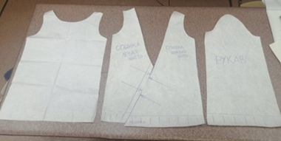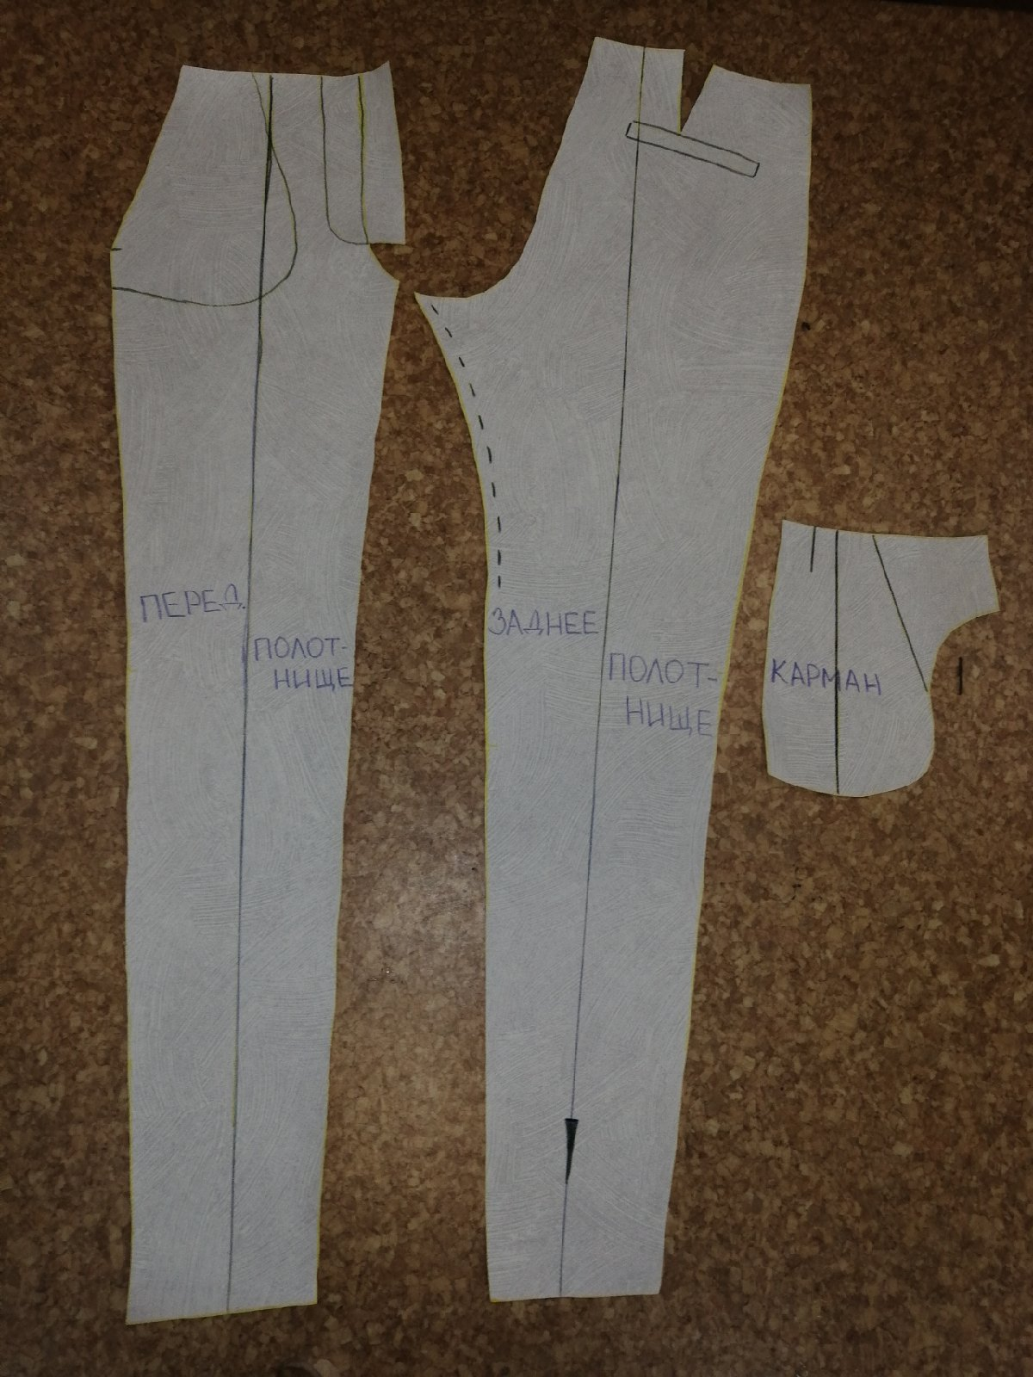

Модель №1

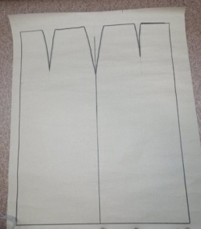 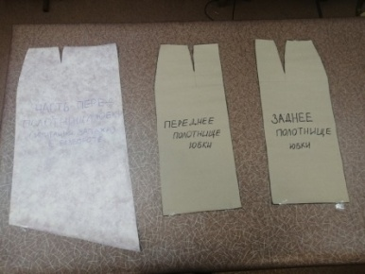 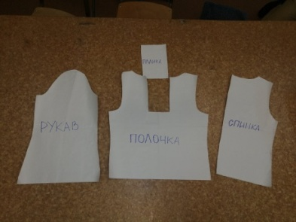

Модель №2

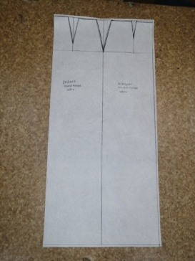 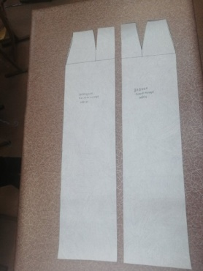 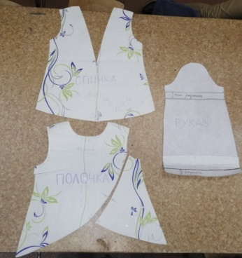

Модель №3

Наш кабинет в Центре дополнительного образования укомплектован разнообразным оборудованием и инструментами, что позволило нам спокойно работать в свободное от учебы время. Работа осуществлялась в соответствии с правилами техники безопасности. **Приложение 8**

1. **Последовательность изготовления костюмов**

Мы изготавливали костюм, придерживаясь следующей последовательности:

**Изготовление джемперов.** 1. Произвели расчёт петель и приступили к вязанию деталей: 1). Связали спинку. 2) Связали полочку. 3). Связали рукава. За основу взяли платочную вязку и резинка 1/1.

2. Декор выполняли в модели №1 с применением вышивки на полочке шерстяными нитками, мотив васильки, используя тамбурный шов и гладь, а также украшение бисером. В модели № 2 декор - мотив цветы васильки с применение вышивки – тамбурный шов и гладь на рукавах и горловине, цветы выполнены в технике валяния и дооформлены бисером.

4. Во всех трёх моделях использовали атласную ленту. В 1 модели – завязка на спине, во 2 – шнуровка спереди на полочки, в 3 – шнуровка по вырезу на спинке.

5. Сшили детали, применили влажную тепловую обработку и завершили декор.

**Изготовление юбки из габардина модель №2:**

1. Построили выкройку прямой юбки по индивидуальным меркам, отмоделировали, построив дополнительную переднюю часть юбки, имеющую ассиметричную форму, имитирующую запах.

2. Подготовили ткань к раскрою, продекотировали и срезали кромку.

3. Выкроили изделие, в соответствии с требованиями раскройного процесса, предусмотрев припуски на швы. Верхний срез юбки – 1,5см, боковой срез – 3см, низ среза – 4 см.

4. Сметали изделие и произвели примерку, корректировку.

5. Прошили вытачки, обработали переднюю часть юбки, имитирующую запах.

6. Стачали боковые швы на машине, обметав срезы на оверлоке.

7. Выполнили застёжку – потайная молния в левом боковом шве.

8. Обработали верхний срез юбки эластичной тесьмой, низ юбки обметали и застрочили на 0,1. В процессе пошива юбки выполняли влажную тепловую обработку.

**Изготовление юбки из флиса модель №3:**

1. Изготовили выкройку в соответствии с индивидуальными мерками.

2. Отмоделировали: юбка имеет один шов сбоку, переходящий в разрез.

3. Подготовили ткань к раскрою, продекотировали и срезали кромку.

4. Выкроили изделие в соответствие с правилами раскройного процесса.

5. Осуществили декор изделия по низу юбки в технике валяния – мотив васильки.

6. Сметали изделие и произвели примерку.

7. Прошили боковой шов и застрочили вытачки.

8. Выполнили застёжку – потайная молния.

9. Оформили разрез отделочной строчкой и закрепкой.

10. Обработали верх юбки с применением эластичной тесьмы, низ юбки швом в подгибку с открытым срезом. В процессе пошива юбки выполняли влажную тепловую обработку.

**Брюки.** 1. Подготовили ткань, предварительно продекотировали.

2. Выкроили брюки в соответствие с требованиями раскройного процесса, соблюдая долевую нить и предусмотрев прибавки для пошива.

3. Раскроили в соответствие с прибавками. Сметали изделие в соответствии с требованиями и произвели корректировку и осуществили примерку, убедившись в положительном результате

4. Стачали боковые, шаговые швы и вытачки, обметали на оверлоке, стачали средний шов двойной строчкой, обметали на оверлоке.

5. Обработали застёжку – потайная молния в левом боковом шве.

6. Выполнили пояс брюк с применением эластичной тесьмы.

7. Обметали низ брюк и обработали швом в подгибку с отрытым срезом.

8. В процессе шитья осуществляли примерки и ВТО (влажная тепловая обработка).

9. Модель предусматривает вариант – подвороты, модные в данном сезоне.

При изготовлении аксессуаров использовали технику валяния.

Украшение одежды выполнялось двумя способами: вышивкой и валянием.

Коллекция «Васильковая страна» готова:

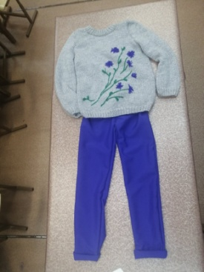 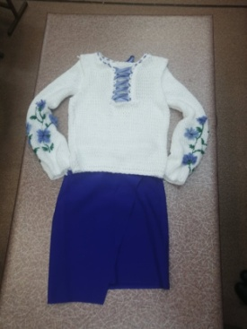 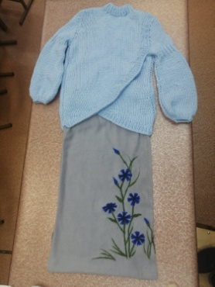

Модель №1 Модель №2 Модель №3

**Заключение**

Во время работы мы познакомилась с направлениями моды, стилями одежды, узнали много из истории белорусской одежды, её символики. В результате можно сделать следующие выводы:

1. символ «василёк» использовался белорусскими мастерицами с давних времён, но с XX века стал одним из главных символов белорусского народа;
2. символ «василёк» имеет несколько значений, которые не противоречат друг другу;
3. «василёк» широко используется в современной Беларуси;
4. «василёк» подходит для художественного оформления современного костюма с использованием белорусских мотивов;
5. для изображения «василька» можно использовать различные техники.

Таким образом, цель исследования достигнута. Гипотеза подтвердилась: использование белорусского символа «василёк» является актуальным в современном костюме. Мы это проверили и на практике, создав коллекцию современной одежды с использованием этого символа.

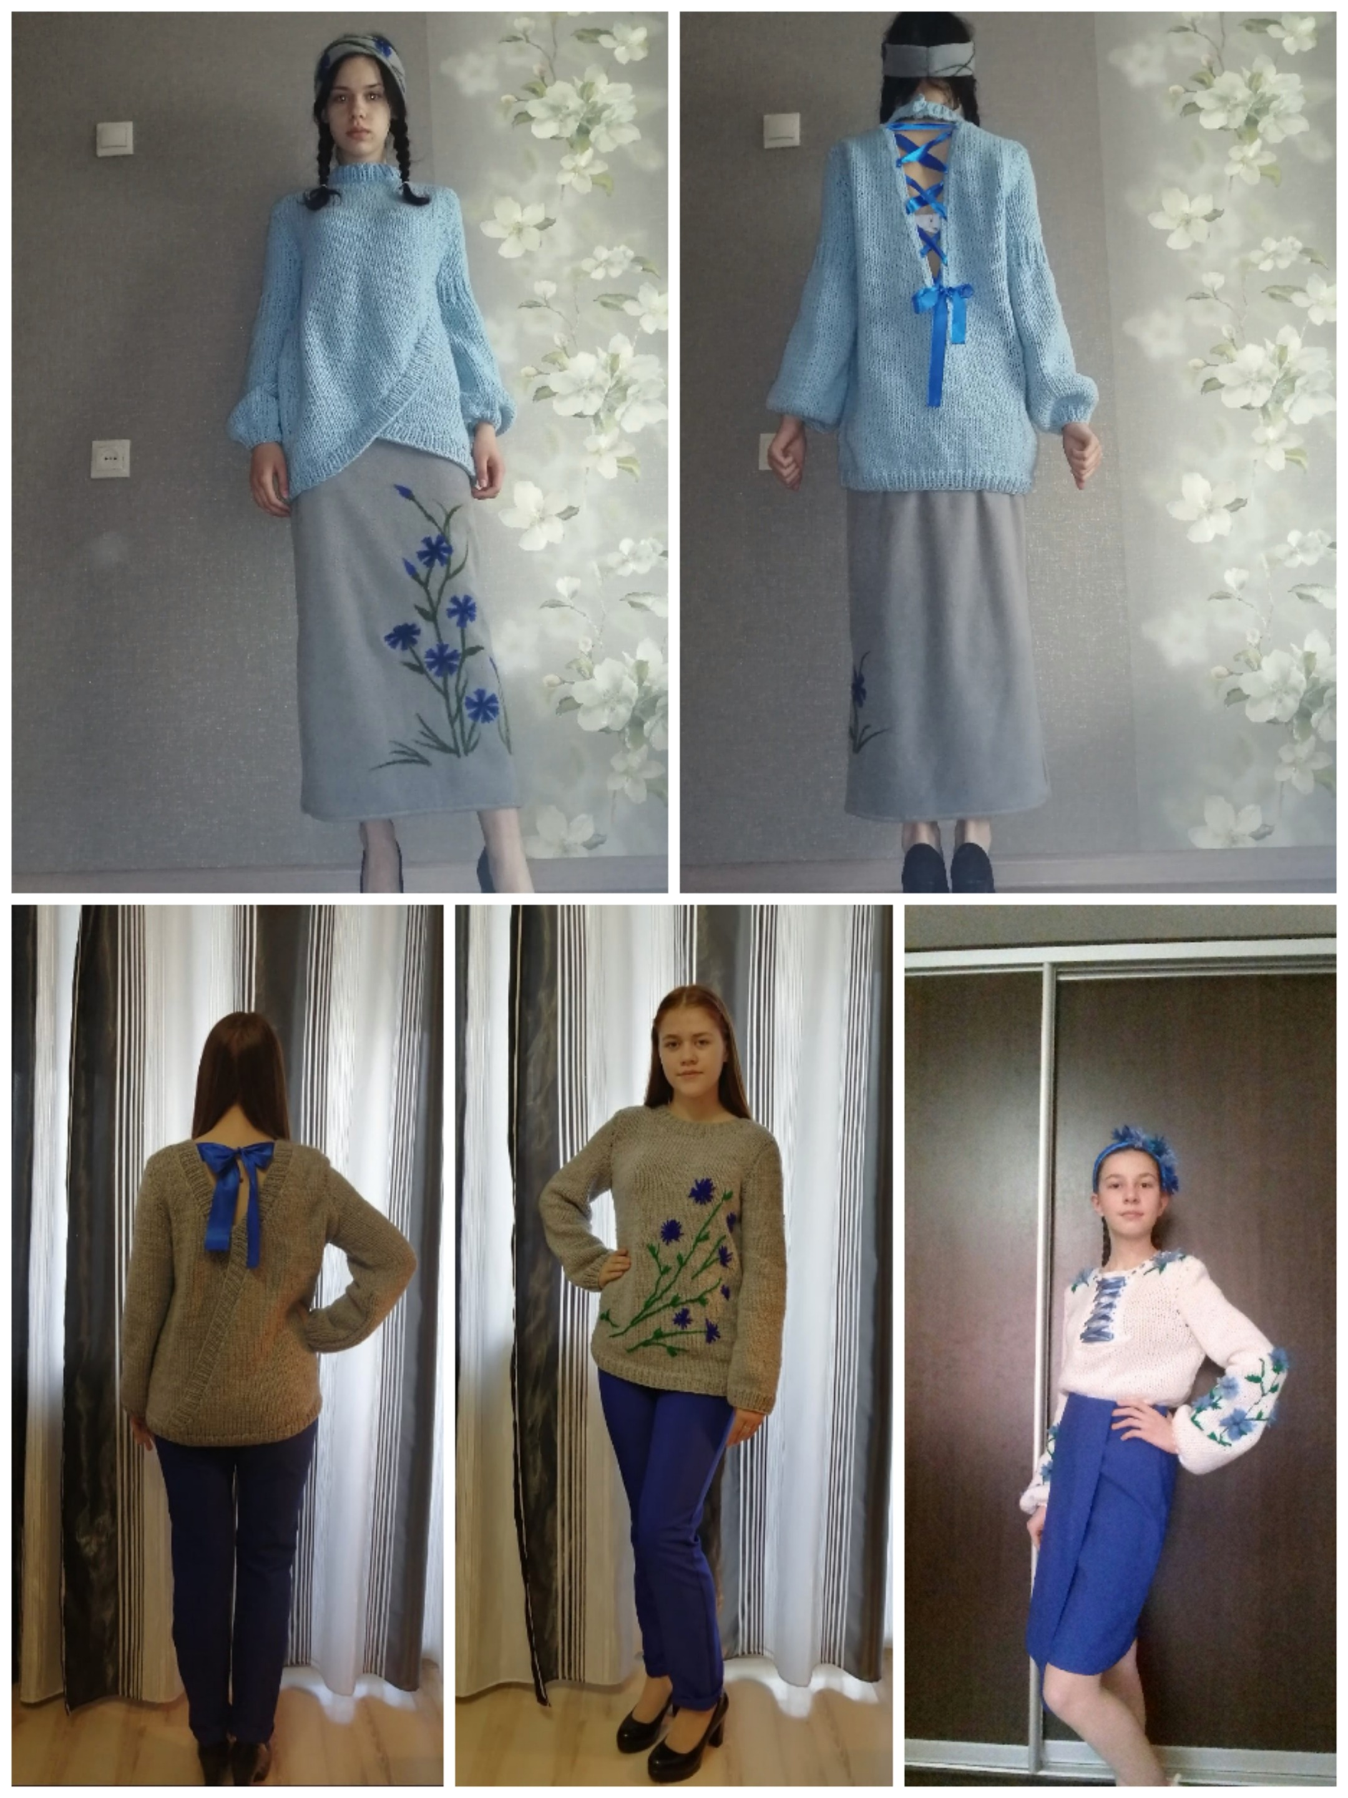

**Библиографический список**

1. Василёк и его символическое значение// <http://www.ma-fleur.ru/index.php?page=564>
2. Василёк и цветок папоротника - белорусские цветы// <https://multiurok.ru/blog/vasiliok-i-tsvetok-paporotnika-belorusskie-tsvety.html>
3. Выкройки джемперов //«Burda» 6/2017
4. Выкройки брюк// «Burda» 2/2014
5. Как не спутать белорусский орнамент с любым другим – разбираемся в нюансах// <https://www.pinterest.ru/>
6. Разнообразие белорусского орнамента и его значение// <https://ethnoboho.ru/slavyanskiy/belorusskij-ornament-istoriya-naroda-v-simvolax.html>
7. Самобытность белорусского стиля в современной одежде// <https://ethnoboho.ru/slavyanskiy/obraz-belorusskogo-stila.html>
8. 10 символов Беларуси// <https://www.tio.by/info/newspaper/1058/>
9. **10 символов**
10. **Беларуси**

# 10 символов

# Приложения

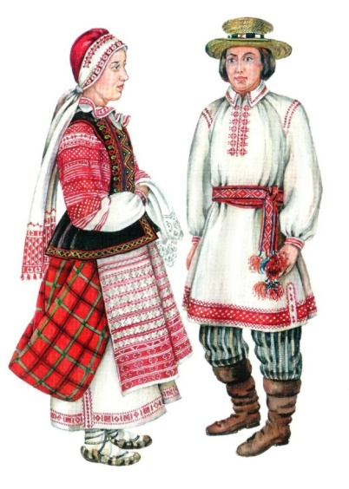 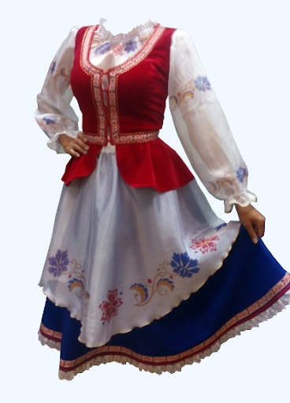 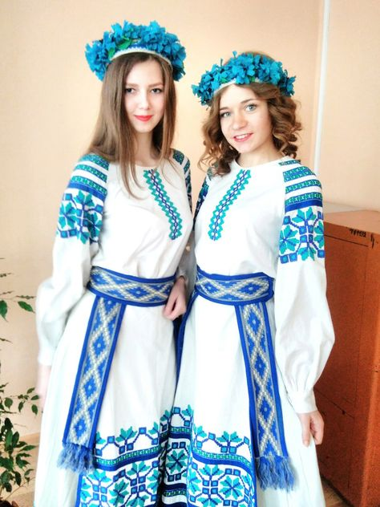

1. **Белорусский народный костюм**

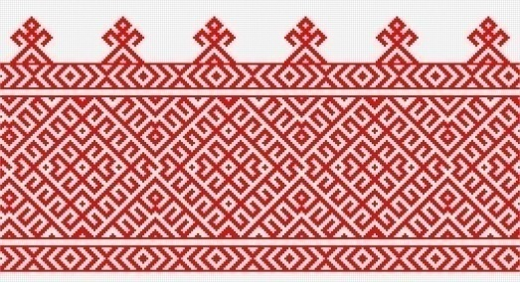 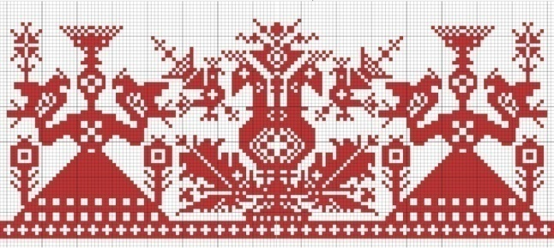

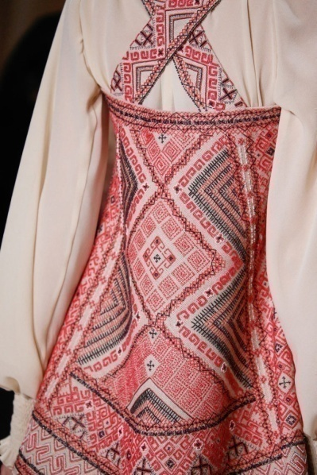 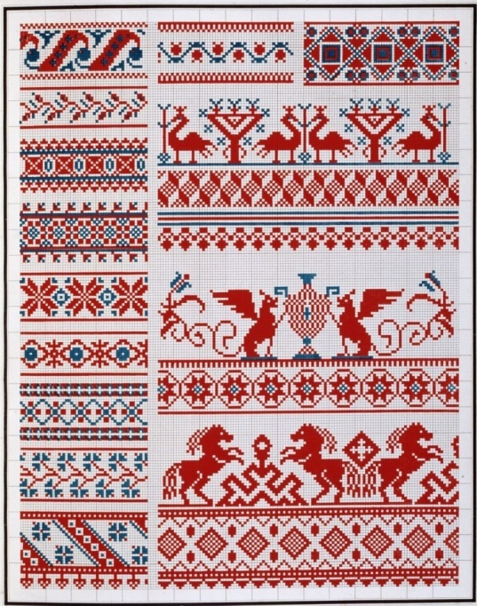

1. **Белорусский орнамент**

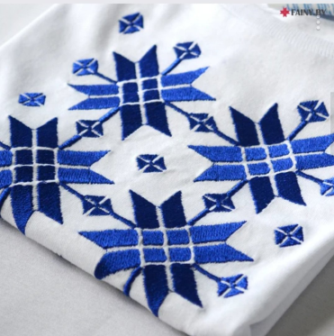 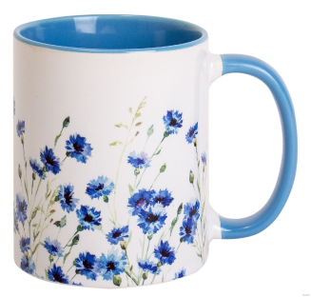 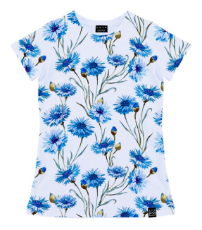 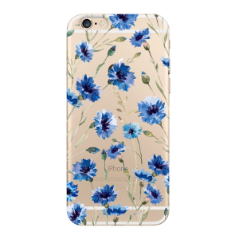

1. **Использование символа «Василёк»**

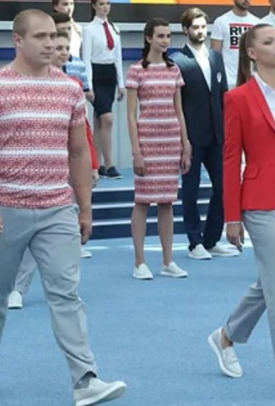

1. **Белорусская олимпийская форма - 2018**

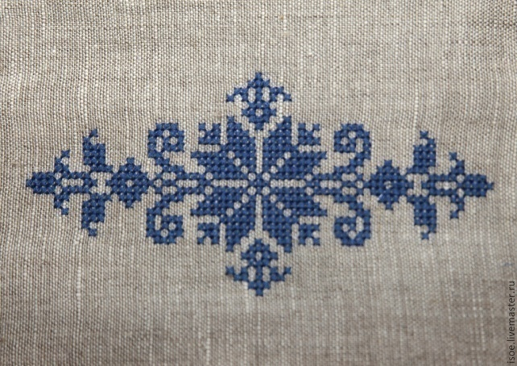 

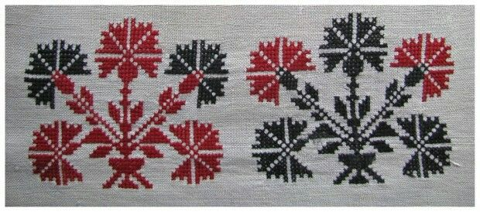 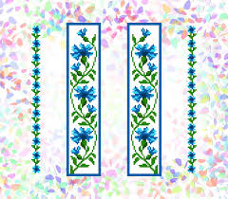

1. **Орнамент с элементом «василёк»**
2. **Покупка материалов**

Нам потребовалось:

* 2,2 м. габардина на брюки и юбку;
* 1 м флиса на юбку;
* 5 потайных молний;
* эластичная тесьма – 1,5 м;
* спицы (3 набора);
* 1 катушку ниток;
* бисер – 1 пакетик;
* 1 бисерная игла;
* 6 мотков ниток для вязания по 100 г. на каждый джемпер;
* 2 мотка по 50 г. василькового и зелёного оттенков ниток «акрил» для вышивки;
* 5 катушек ниток (из расчёта 4 на оверлок, 1 на швейную машину) на юбку и на брюки;
* набор шерсти для валяния (4 мотка шерсти по 10 г).

Всего заплатили 6.662 рубля.

**7. Мерки**

|  |  |  |  |  |  |
| --- | --- | --- | --- | --- | --- |
| Название  мерки | Расшифровка  мерки | Модель №1  Вика | Модель №2  Лена | | Модель №3  Алина |
| Размер в сантиметрах | | | |
| Сш | Полуобхват шеи | 18 | 16 | | 16 |
| Сг | Полуобхват груди | 44 | 42 | | 42 |
| Ст | Полуобхват талии | 37 | 31,5 | | 30 |
| Сб | Полуобхват бедер | 50 | 43 | | 44 |
| Шсп | Ширина спины | 17 | 17 | | 16 |
| Шг I | Ширина груди I | 15,5 | 15 | | 15 |
| Шг II | Ширина груди II | 19 | 17 | | 18 |
| Шпл | Ширина плеча | 12 | 11 | | 11 |
| Оп | Обхват плеча | 26 | 22 | | 22 |
| Озап | Обхват запястья | 20 | 20 | | 20 |
| Дизд | Длина изделия (джемпер) | 66 | 55 | | 70 |
| Друк | Длина рукава | 62 | 63 | | 56 |
| Дюб сп | Длина юбки спереди | - | 105 | | 105 |
| Дюб сз | Длина юбки сзади | - | 106 | | 106 |
| Дюб сб | Длина юбки сбоку | - | 106 | | 106 |
| Дюб | Длина юбки | - | 55 | | 100 |
| Дбр | Длина брюк | 107 | - | | - |
| Дтк | Длина от талии до колена | 65 | - | | - |
| Всид | Высота сидения | 28 | - | | - |
| Припуски на свободное облегание | | | |  | |
| Условное обозначение | Название прибавки | Величина прибавки (см.) |
| Пшг | Прибавка ширины горловины | 1 |
| Пг | Прибавка по обхвату груди | 5 |
| Пшс | Прибавка ширины спины | 1,5 |
| Пшп | Прибавка ширины полы | 1 |
| Пт | Прибавка по талии | 1 |
| Пб | Прибавка по бедрам | 2 |
| Поп | Прибавка обхвата плеча | 6 |

8. **Правила техники безопасности при работе на швейной машине с электроприводом:**

1. Перед работой проверить исправность шнура;

2. При включении и выключение машины браться только за корпус штепсельной вилки;

3. Правильно ставить ногу на педаль, наживать на неё плавно, без рывков.

**Правила техники безопасности при работе с утюгом:**

1. Проверить целостность шнура электропитания;

2. Включать и выключать утюг сухими руками, держась за корпус вилки;

3. Ставить утюг на подставку;

4. Следить чтобы шнур не касался горячего утюга;

5. Не оставлять горячий утюг без присмотра;

6. По окончанию работы выключить утюг, поставить на подставку.

**Правила техники безопасности при ручных работах:**

1. Хранить иголки и булавки в игольнице;

2. Не брать иголки, булавки в рот, не вкалывать их в одежду;

3. Предавать ножницы друг другу только с сомкнутыми лезвиями кольцами вперёд;

4. По окончанию работы проверить количество иголок и булавок в игольнице, их должно быть столько же, сколько в начале работы, найти потерянные иголки и булавки;

5. Сломанные иглы и булавки завернуть в бумагу и выбросить в мусорный контейнер.

**Правила техники безопасности работы инструментами при вязании крючком и спицами:**

1. Со спицами и крючками необходимо обращаться очень осторожно, не подносить их к лицу, хранить в коробках и пеналах;

2. Спицы, иглы и булавки необходимо пересчитывать до начала работы, и после её окончания;

3. Спицы и крючки не должны быть очень острыми, иначе ими можно поранить пальцы;

4. Нельзя пользоваться ржавыми спицами, крючками, иглами и булавками, они портят пряжу, нитки.

**Техника безопасности при работе с иглами при валяние:**

1. Работать нужно в сидячем положение за столом;

2. Следить за исправностью игл;

3. Следить, за тем, чтобы иглы во время работы не соприкасались с твёрдой не предназначенной для валяния поверхностью.

4. Если игла сломалась, то необходимо немедленно аккуратно изъять и утилизировать.